SINDIKAT HRVATSKIH UČITELJA

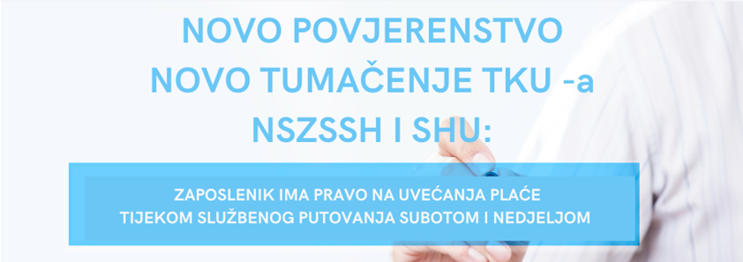
17. SVIBNJA 2024.
Novi TKU, novi sastav Povjerenstva (NSZSSH, SHU) - napokon tumačenje koje potvrđuje pravo na uvećanja plaće za rad subotom i nedjeljom
Povjerenstvo za tumačenje Temeljnog kolektivnog ugovora za zaposlenike u javnim službama u novom sastavu (iz područja obrazovanja čine ga predstavnici Nezavisnog sindikata zaposlenih u srednjim školama Hrvatske i Sindikata hrvatskih učitelja) donijelo je tumačenje kojim se napokon potvrđuje pravo zaposlenika na uvećanja plaće za rad subotom i nedjeljom bez obzira na to ostvaruju li pravo na uvećanja i po drugim osnovama, neovisno o tome je li mu za te dane isplaćena dnevnica i jednokratna naknada zbog povećane odgojno - obrazovne odgovornosti.
Tumačenje br. 15/24
Zakonom o radu propisano je da zaposlenik ima pravo na povećanu plaću za otežane uvjete rada, prekovremeni i noćni rad te za rad nedjeljom, blagdanom i neradnim danom utvrđenim posebnim zakonom, u visini i na način određenima kolektivnim ugovorom, pravilnikom o radu ili ugovorom o radu, pri čemu povećanje za svaki sat rada nedjeljom ne može biti manje od 50 %. Navedenim izvorima prava mogu biti ugovorene odnosno određene i druge okolnosti temeljem kojih zaposlenik ostvaruje pravo na povećanu plaću (npr. za rad subotom). Stoga zaposlenik u takvim okolnostima ostvaruje pravo na povećanu plaću bez obzira ostvaruje li pravo na povećanje i po nekoj drugoj osnovi i bez obzira ostvaruje li i neka druga prava koja su primjerice ugovorena kolektivnim ugovorom. Temeljem članka 59. TKU-a, zaposlenik koji je upućen na službeno putovanje subotom i/ili nedjeljom ima pravo na uvećanje plaće za rad subotom i nedjeljom, neovisno o tome je li mu za te dane isplaćena dnevnica i jednokratna naknada zbog povećane odgojno-obrazovne odgovornosti.

